Удаление подписей горизонталей
Подписи горизонталей располагаются строго по линии, по которой они задавались. Данная функция позволяет удалить подписи горизонталей.
Для этого:
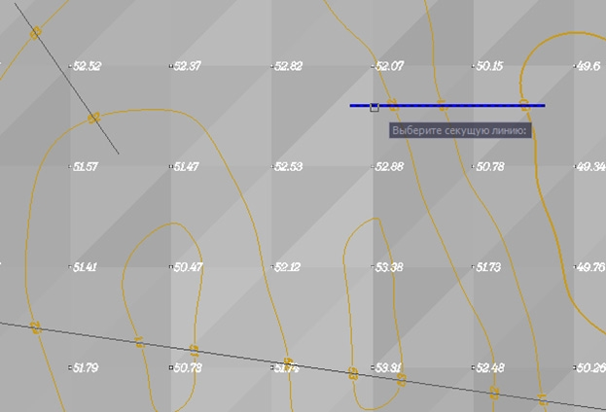
- Выберите элемент меню Поверхность – Горизонтали – Удалить подпись горизонтали:
- Левой кнопкой мыши выберите линию, подписи горизонталей по которой необходимо удалить. При необходимости можно выбрать сразу несколько линий секущей рамкой;
- Если необходимо, повторите шаг 2;
- Нажмите клавишу ENTER для завершения команды.
Следующий раздел: Подпись бергштрихов

